IT服务管理

技术文档

文件状态：  [正常] 草稿  [ ] 正式发布  [ ] 正在修改 | 文件编号： | ZDHY_ITSM_502_0001
文件状态：  [正常] 草稿  [ ] 正式发布  [ ] 正在修改 | 当前版本： | 1.0
文件状态：  [正常] 草稿  [ ] 正式发布  [ ] 正在修改 | 作 者： | 袁乐乐
文件状态：  [正常] 草稿  [ ] 正式发布  [ ] 正在修改 | 审批日期：

中电弘业（北京）科技股份有限公司

变更记录
* A – 增加 M – 修改 D –删除
编号 | 日期 | 章节号 | A,M,D | 变更描述 | 负责人 | 版本号
1 | 2016-11-08 |  | A | 初稿 | 袁乐乐 | 1.0
2

目录
需求……………………………………………………………………………………2
变更记录 2
数据库设计 3
工作台布局管理 6
标题管理 7
内容管理 8

需求：
工作台布局管理：
用户可以根据自己的需求，对工作台页面的布局进行选择，不同的布局，有不同的标题和页面风格。
标题管理：
用户可以根据需求，增加或者删除标题，亦可修改，并且可以将其加入到自己的布局中。
内容管理：
用户可以根据需求，增加或者删除内容，亦可修改，并且可以将内容加入或者移动到相应的标题下面。
数据库设计：
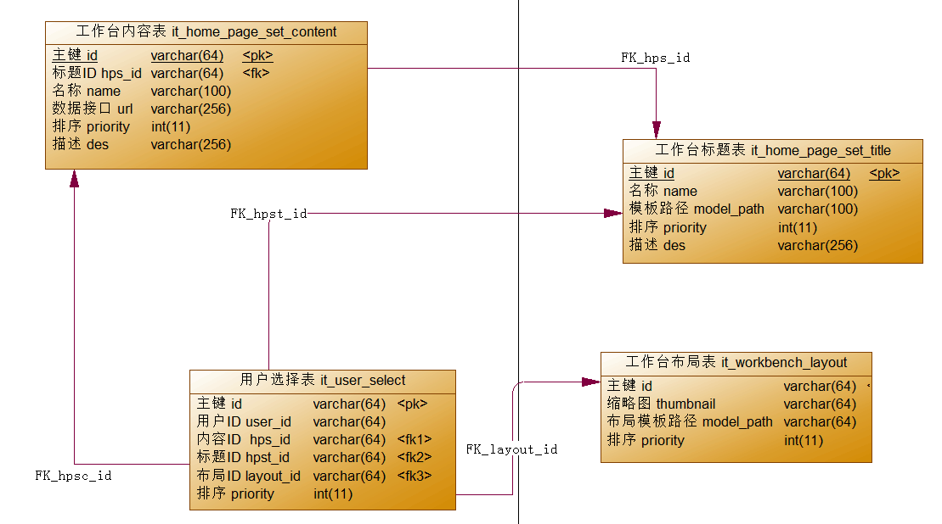

工作台布局管理：
包：
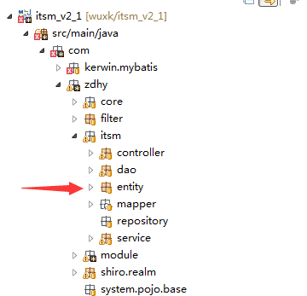
类：
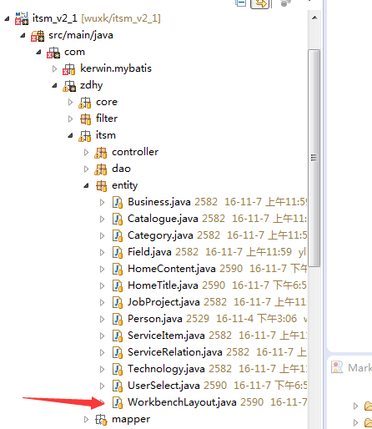
相应的单表的增删改查基于IBaseDAO。
IBaseDAO位置：
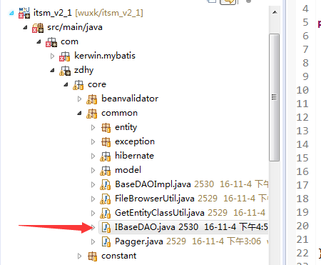

IBaseDAO通过实现类以及Mapper文件来实现功能。
BaseDAOImpl位置：
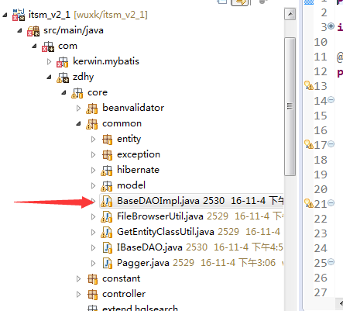
具体的类，有相应的Mapper文件，文件位置：
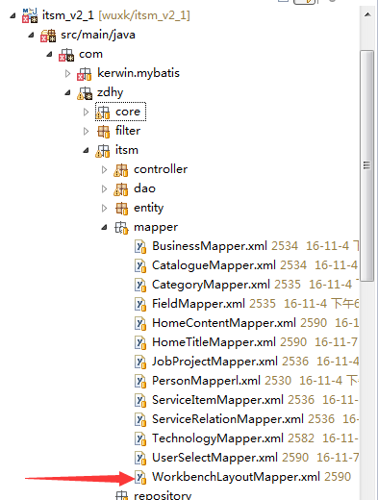
在文件里面，需要注意：
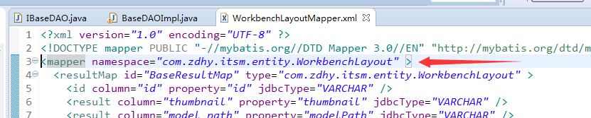
此处的namespace是相应的类名具体位置，而不是DAO的位置！

因为BaseDAOImpl只是实现了单表的增删改查。因此，如果我们要做关联查询，还需要自己写相应的DAO以及DAO的实现和Mapper文件。
我们通过用户选择表与标题表和布局表做关联，从而显示不同的界面。
用户选择表实体类位置：
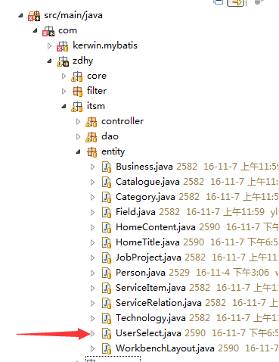

自身的增删改查已通过IBaseDAO和BaseDAOImpl实现，现在我们来看它与工作台布局表和工作台标题表的关联。UserSelectMapper位置：

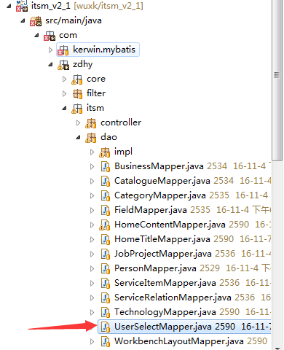
在这个类中，定义相关的方法：
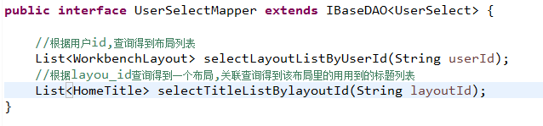
通过UserSelectMapper.xml文件，与数据库进行操作。
UserSelectMapper.xml文件位置：
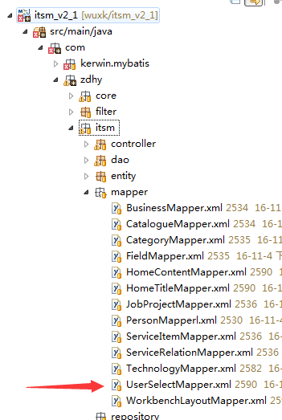
具体方法：
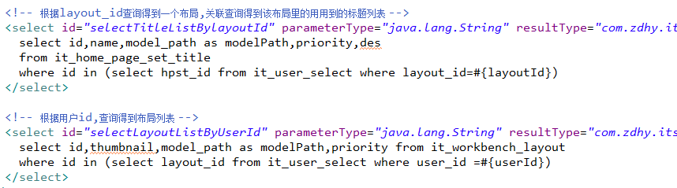
方法的实现通过UserSelectDAOImpl.java实现，UserSelectDAOImpl.java位置：
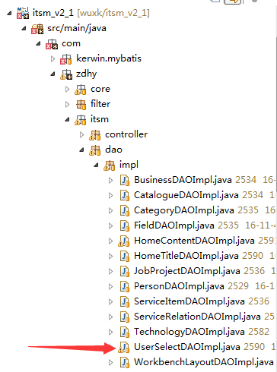
具体实现：
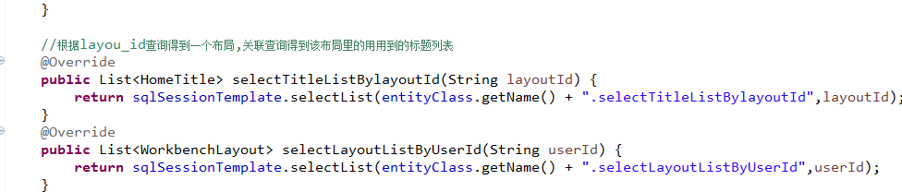
测试类位置：
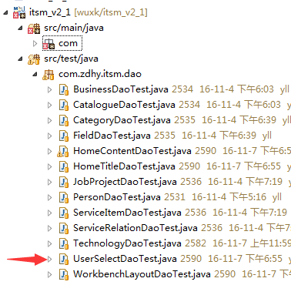
标题管理：
工作台标题表实体类位置：
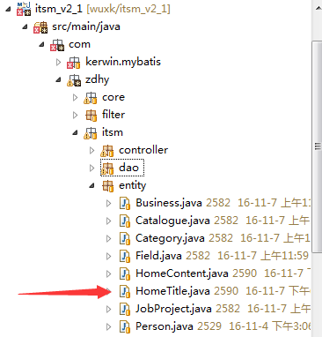
自身的增删改查已通过IBaseDAO和BaseDAOImpl实现。
测试类位置：
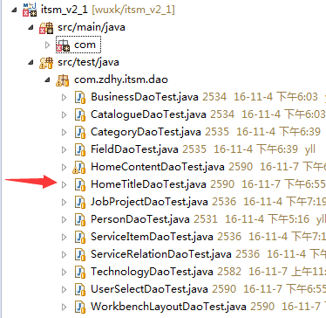

内容管理：
工作台内容表实体类位置：
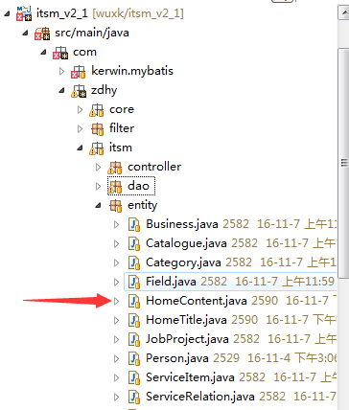
自身的增删改查已通过IBaseDAO和BaseDAOImpl实现。
我们需要它与工作台标题表关联，从而实现增加内容或者移动内容到相应的标题下。先在HomeContentMapper.java类中写方法，HomeContentMapper.java类位置：
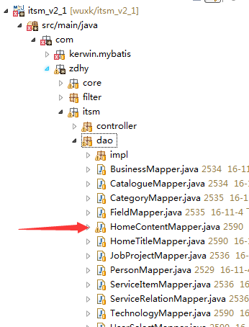
通过HomeContentMapper.xml文件，与数据库进行操作。
HomeContentMapper.xml文件位置：

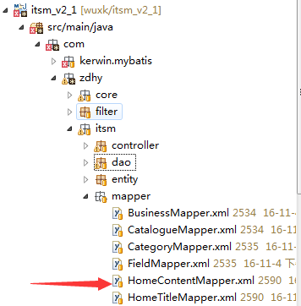
方法：
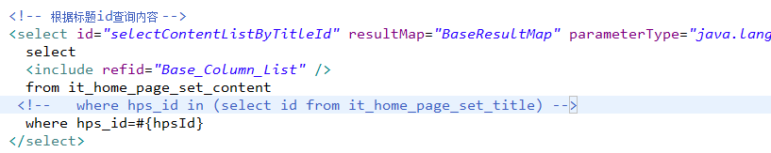
方法实现类HomeContentDAOImpl.java位置：
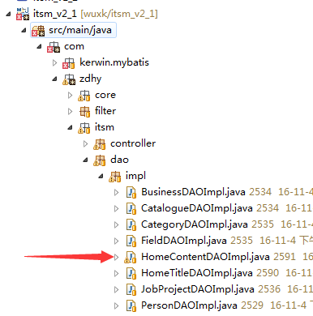
具体方法实现：
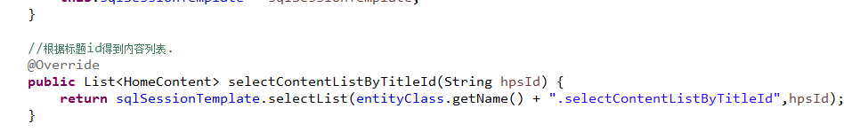
测试类位置：
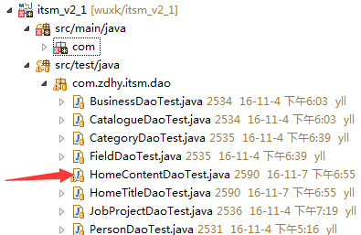

巡检相关：
页面加载时候展现所有模板信息：
http://localhost:8081/itsm/template/getTemplates
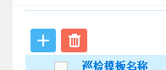
添加巡检模板
http://localhost:8081/itsm/template/addTemplate

删除巡检模板
http://localhost:8081/itsm/template/deleteTemplate

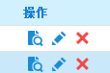

修改巡检模板
http://localhost:8081/itsm/template/updateTemplate

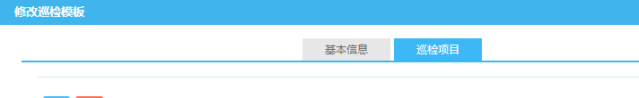
根据巡检模板加载巡检项目
http://localhost:8081/itsm/template/listProjects

添加巡检项目
http://localhost:8081/itsm/project/addProject
删除巡检项目
http://localhost:8081/itsm/project/deleteProject
修改巡检项目
http://localhost:8081/itsm/project/updateProject

根据巡检项目查找巡检项目子项
http://localhost:8081/itsm/project/listSubitems


添加巡检子项
http://localhost:8081/itsm/subitem/addSubitem
修改巡检子项
http://localhost:8081/itsm/subitem/updateSubitem
删除巡检子项
http://localhost:8081/itsm/subitem/deleteSubitem

页面加载，展现所有巡检计划
http://localhost:8081/itsm/plan/getPlans

添加巡检计划
http://localhost:8081/itsm/plan/addPlan
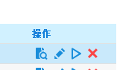
查看巡检计划
http://localhost:8081/itsm/plan/getPlan
编辑修改巡检计划
http://localhost:8081/itsm/plan/updatePlan
删除巡检计划
http://localhost:8081/itsm/plan/deletePlan
根据巡检计划查询巡检对象
http://localhost:8081/itsm/plan/listObjects

添加巡检对象
http://localhost:8081/itsm/object/addObject
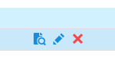
删除巡检对象
http://localhost:8081/itsm/object/deleteObject
修改巡检对象
http://localhost:8081/itsm/object/updateObject
根据巡检计划查询调度计划
http://localhost:8081/itsm/plan/findDispatchingPlan
添加调度计划
http://localhost:8081/itsm/dispatchingPlan/addDispatchingPlan

